
Tecnológico de Estudios Superiores de Ecatepec
División de Ingeniería en Informática
Inteligencia De Negocios

“Análisis predictivo y dashboard de riesgo de enfermedades respiratorias en México”

PRESENTAN:
Gonzalez Galindo David

ACADÉMICO
Mtro. Leonardo Miguel Moreno Villalba

FECHA DE ENTREGA:
17/06/2026

introducción
El constante crecimiento demográfico y la rápida industrialización en las zonas urbanas de México han traído consigo un incremento alarmante en los niveles de contaminación atmosférica. Este fenómeno, sumado a las variaciones climatológicas extremas derivadas del cambio climático, ha generado un impacto directo y perjudicial en la salud pública, manifestándose principalmente en un aumento significativo de las enfermedades respiratorias agudas y crónicas (ERA). Partículas suspendidas como el PM2.5 y el PM10, así como gases nocivos como el Ozono (O3) y el Dióxido de Nitrógeno (NO2), tienen la capacidad de penetrar profundamente en el tracto respiratorio, exacerbando condiciones como el asma, la enfermedad pulmonar obstructiva crónica (EPOC) y aumentando la susceptibilidad a infecciones respiratorias virales y bacterianas.
En este contexto, la capacidad de predecir y anticipar zonas geográficas con alto riesgo de incidencia de estas enfermedades se vuelve una herramienta crítica para la toma de decisiones en salud pública y gestión ambiental. La integración de la Inteligencia Artificial (IA) y el Aprendizaje Automático (Machine Learning) ofrece un paradigma innovador para abordar este desafío. A través del procesamiento de grandes volúmenes de datos heterogéneos—que abarcan desde lecturas de estaciones de monitoreo de calidad del aire, pasando por registros meteorológicos, hasta datos sociodemográficos y epidemiológicos—es posible descubrir patrones ocultos y correlaciones complejas que los métodos estadísticos tradicionales suelen pasar por alto.
El presente proyecto nace de la necesidad imperante de contar con un sistema inteligente, proactivo y visualmente accesible que permita a las autoridades sanitarias, investigadores y al público en general, monitorear y predecir el riesgo de enfermedades respiratorias a nivel estatal en la República Mexicana. Al desarrollar un modelo predictivo robusto y acoplarlo a un *Dashboard* (tablero de control) interactivo, se busca transformar datos crudos en inteligencia accionable, permitiendo no solo la reacción ante contingencias ambientales, sino la prevención y la asignación eficiente de recursos médicos en las regiones más vulnerables del país.

Objetivo.
Objetivo General
Construir y desplegar un sistema integral de análisis predictivo basado en Machine Learning capaz de clasificar y estimar el nivel de riesgo de incidencia de enfermedades respiratorias por entidad federativa en México, y desarrollar un Dashboard interactivo web de grado profesional que permita la visualización en tiempo real, la simulación de escenarios clínicos y la evaluación comparativa de los modelos predictivos subyacentes.

Objetivos Específicos
1. Recolección e Integración de Datos: Consolidar una base de datos multidimensional unificando fuentes públicas gubernamentales referentes a la calidad del aire (SINAICA/INECC), variables meteorológicas (CONAGUA/SMN) y datos sociodemográficos y de salud (INEGI/Secretaría de Salud).
2. Ingeniería de Características y Limpieza: Aplicar técnicas avanzadas de imputación de valores nulos, normalización espacial y temporal, y codificación de variables categóricas para garantizar la calidad del conjunto de datos.
3. Desarrollo de Modelos de Inteligencia Artificial: Entrenar, ajustar y comparar múltiples algoritmos de Machine Learning (Regresión Logística, Random Forest, XGBoost y Redes Neuronales Perceptrón Multicapa) para la clasificación binaria del riesgo sanitario (Riesgo Alto vs. Riesgo Bajo).
4. Desarrollo de Interfaz de Usuario (Dashboard): Programar una aplicación web interactiva y responsiva utilizando tecnologías modernas (Flask, HTML, CSS avanzado, Plotly.js) que adopte una estética corporativa "Premium" para facilitar la interpretación de datos.
5. Implementación de Simulador Clínico-Ambiental: Integrar una herramienta interactiva dentro del Dashboard que permita a los usuarios alterar variables ambientales (Temperatura, PM2.5, etc.) para observar en tiempo real cómo la IA clasifica el riesgo bajo esas condiciones hipotéticas, incluyendo la generación de recomendaciones médicas dinámicas.

Descripción de datasets.
Para la consecución de este proyecto, se estructuró un conjunto de datos sintético y probabilísticamente representativo basado en el comportamiento estadístico de las siguientes fuentes oficiales mexicanas:

A. Datos de Calidad del Aire (Basado en SINAICA - INECC)
Este subconjunto de datos comprende las mediciones de los principales contaminantes criterio normados en México, los cuales tienen un impacto toxicológico directo en el sistema respiratorio humano:
PM2.5 (Material Particulado menor a 2.5 micrómetros):** Expresado en microgramos por metro cúbico ($\mu g/m^3$). Son partículas tan pequeñas que pueden atravesar la barrera alveolar y entrar al torrente sanguíneo.
PM10 (Material Particulado menor a 10 micrómetros):** Expresado en $\mu g/m^3$. Partículas inhalables que afectan las vías respiratorias superiores.
Ozono (O3):** Expresado en partes por millón (ppm). Gas altamente oxidante que irrita las mucosas respiratorias.
Dióxido de Nitrógeno (NO2) y Dióxido de Azufre (SO2):** Expresados en ppm. Subproductos de la combustión industrial y vehicular, fuertemente asociados a crisis asmáticas.

B. Datos Climatológicos (Basado en CONAGUA - SMN)
Las variables meteorológicas actúan como factores moduladores tanto en la dispersión de contaminantes como en la supervivencia de patógenos virales causantes de infecciones respiratorias agudas (IRAs):
Temperatura Media Mensual: Expresada en grados Celsius (°C). Las bajas temperaturas se correlacionan históricamente con repuntes de enfermedades virales invernales (Influenza, VSR, COVID-19).
Precipitación Pluvial: Expresada en milímetros (mm). La lluvia ayuda a la precipitación de partículas suspendidas, limpiando el aire, pero la alta humedad puede fomentar esporas de moho.
Humedad Relativa: Expresada en porcentaje (%).

C. Datos Sociodemográficos y Epidemiológicos (Basado en INEGI y SSA)
Para normalizar el impacto de las enfermedades y establecer el contexto de vulnerabilidad humana:
Población Total por Entidad Federativa: Número absoluto de habitantes para el cálculo de tasas de incidencia per cápita.
Porcentaje de Población Vulnerable: Porcentaje de la población menor a 5 años y mayor a 65 años, quienes presentan un sistema inmunológico de mayor riesgo.
Densidad Poblacional: Habitantes por kilómetro cuadrado. La alta densidad en zonas urbanas facilita la transmisión de patógenos aerotransportados.
Casos Respiratorios Registrados: (Variable Objetivo Continua). Número absoluto de consultas o ingresos hospitalarios por afecciones respiratorias en el periodo.
Casos por cada 100,000 habitantes: Variable normalizada utilizada para estandarizar la comparativa entre estados con poblaciones dispares como el Estado de México y Colima.

Metodología.
El desarrollo del proyecto se rigió bajo el estándar industrial CRISP-DM (*Cross-Industry Standard Process for Data Mining*), garantizando un enfoque iterativo y estructurado orientado a resultados.

1. Comprensión del Negocio (Business Understanding): Se definió claramente que el objetivo era asistir en la toma de decisiones sanitarias. El "negocio" en este contexto es la salud pública, y el problema a resolver es la falta de herramientas predictivas accesibles para anticipar crisis hospitalarias por picos de contaminación o clima severo.
2. Comprensión de los Datos (Data Understanding): Se analizó la naturaleza de los datos ambientales en México, descubriendo problemas inherentes como la falta de sensores de PM2.5 en estados rurales, lo que guio la estrategia de imputación posterior.
3. Preparación de los Datos (Data Preparation): Esta fase abarcó desde la fusión de tablas (join) utilizando la llave compuesta "Estado-Fecha", hasta el escalado numérico y la creación de la variable objetivo binaria (Riesgo Alto = 1, Riesgo Bajo = 0).
4. Modelado (Modeling): Se seleccionó un portafolio diverso de algoritmos para no depender de un solo enfoque matemático. Se evaluaron modelos lineales (Regresión Logística), basados en árboles (Random Forest), ensamblajes avanzados (XGBoost) y redes neuronales (MLP).
5. Evaluación (Evaluation): Los modelos no se evaluaron únicamente por su *Accuracy* (Exactitud), sino mediante métricas sensibles a desbalances, priorizando el *F1-Score* y el área bajo la curva (*AUC-ROC*), ya que en el campo médico, un Falso Negativo (no predecir una crisis que sí ocurrirá) tiene un costo humano altísimo.
6. Despliegue (Deployment): Los modelos entrenados fueron exportados a archivos binarios (.joblib) y conectados a una interfaz web de usuario (Dashboard) desarrollada en Flask y Plotly, consumible desde cualquier navegador web moderno.

Limpieza e integración de datos.
El éxito de cualquier modelo de Inteligencia Artificial radica en la calidad de sus datos de entrada ("Garbage in, Garbage out"). Por ello, el pipeline de preprocesamiento fue riguroso:

Generación de Variables Sintéticas Realistas:** Ante la dificultad de obtener series de tiempo ininterrumpidas de los 32 estados, se desarrolló un *script* generador que simula 10 años de datos mensuales (2018-2028). Este script incorporó estacionalidad real (ej. las temperaturas bajan en diciembre-enero) y correlación lógica (a mayor PM2.5 y menor temperatura, los casos aumentan exponencialmente).
Creación del Target Binario (`Riesgo_Alto`): La variable continua `Casos_Por_100k` no sirve directamente para algoritmos de clasificación. Se calculó el percentil 75 global de todos los datos. Cualquier registro estatal mensual cuya tasa de incidencia superara dicho umbral fue etiquetado como `1` (Riesgo Alto), y el resto como `0` (Riesgo Bajo).
Codificación (*Encoding*): La variable categórica `Estado` se transformó mediante *One-Hot Encoding* o codificación numérica, ya que los algoritmos matemáticos no procesan cadenas de texto.
Escalado de Características (*StandardScaler*): Variables con magnitudes dispares, como la población (millones) y el Ozono (decimales 0.05), fueron estandarizadas restando su media y dividiendo por su desviación estándar ($z = (x - \mu) / \sigma$). Esto fue especialmente crítico para que la Regresión Logística y la Red Neuronal convergieran adecuadamente.
División del Dataset (*Train/Test Split*): Los datos se separaron aleatoriamente en un conjunto de entrenamiento (80%) para enseñar a los modelos, y un conjunto de prueba aislado (20%) para evaluar su capacidad de generalización ante datos nunca antes vistos.

Análisis exploratorio.
Previo al entrenamiento, se realizó un Análisis Exploratorio visual y estadístico para validar las hipótesis del proyecto:

1. Distribución Temporal: Al graficar los `Casos_Por_100k` a lo largo de los años, se identificó un claro patrón sinusoidal, revelando picos consistentes de enfermedades respiratorias durante los meses de invierno (noviembre a febrero).
2. Matriz de Correlación de Pearson: Se demostró matemáticamente una fuerte correlación positiva entre las partículas suspendidas (PM2.5, PM10) y la tasa de morbilidad. Asimismo, se evidenció una correlación negativa moderada con la Temperatura (a menor temperatura, más casos). La variable `Poblacion_Vulnerable_Pct` actuó como un multiplicador de riesgo clave.
3. Análisis Geoespacial: Se confirmó que entidades fuertemente industrializadas o con cuencas geográficas cerradas (como el Valle de México, Nuevo León y Jalisco) presentan consistentemente tasas de contaminación (y consecuentemente de riesgo) superiores a la media nacional en los meses de sequía primaveral.

Modelos utilizados.
Para asegurar la robustez de la predicción, se implementaron cuatro arquitecturas de Machine Learning con diferentes filosofías matemáticas:

1. Regresión Logística (Logistic Regression)
Es el modelo base o *baseline*. Utiliza una función sigmoide matemática para estimar la probabilidad (entre 0 y 1) de que un registro pertenezca a la clase de Riesgo Alto. Es un modelo lineal paramétrico altamente interpretable, lo que permite observar qué peso (coeficiente) le asigna a cada factor ambiental. Su simplicidad lo hace extremadamente rápido, aunque puede fallar si la relación entre clima y enfermedades es altamente no lineal.

2. Bosques Aleatorios (Random Forest)
Es un algoritmo de ensamble (Ensemble Learning) basado en árboles de decisión. Funciona creando cientos de árboles de decisión individuales durante el entrenamiento. Cada árbol se entrena con un subconjunto aleatorio de datos y características (técnica conocida como *Bagging*). La predicción final se realiza por votación mayoritaria. Random Forest es inmune a valores atípicos (outliers) y maneja relaciones no lineales complejas entre contaminantes y salud con gran destreza.

3. XGBoost (Extreme Gradient Boosting)
Es considerado el algoritmo rey en datos tabulares. Al igual que Random Forest, es un ensamble de árboles, pero utiliza la técnica de *Boosting*. En lugar de construir árboles independientes, XGBoost construye árboles secuenciales, donde cada nuevo árbol intenta corregir específicamente los errores (residuales) cometidos por los árboles anteriores. Incorpora regularización (L1/L2) internamente, lo que evita el sobreajuste (overfitting) y suele ofrecer la mayor exactitud posible.

4. Perceptrón Multicapa (MLP - Red Neuronal)
Es un modelo de Deep Learning en su arquitectura más clásica (Feedforward Neural Network). Compuesto por una capa de entrada, múltiples capas ocultas densamente conectadas y una capa de salida. Utiliza funciones de activación no lineales (como ReLU) y se entrena mediante el algoritmo de *Backpropagation*. Es capaz de modelar abstracciones extremadamente complejas, aunque requiere que todos los datos estén perfectamente escalados y funciona como una "caja negra" que es difícil de interpretar médicamente.

Evaluación de resultados.
Tras someter los cuatro modelos al conjunto de datos de prueba (Test Set), se evaluaron las siguientes métricas estadísticas:

Exactitud (Accuracy): El porcentaje general de predicciones correctas. Aunque útil, no es suficiente en problemas médicos si el dataset está desbalanceado (por ejemplo, si los meses de riesgo alto son minoría).
Precisión (Precision) y Exhaustividad (Recall): La Precisión nos indica qué porcentaje de las "Alertas" que lanzó el modelo fueron realmente crisis hospitalarias. El Recall (Exhaustividad) nos indica qué porcentaje de las crisis reales el modelo logró predecir.
Puntuación F1 (F1-Score): La media armónica entre Precisión y Recall. Es la métrica más justa para evaluar la eficacia global del modelo en la detección de contingencias.
AUC-ROC (Área Bajo la Curva): Mide la capacidad del modelo para distinguir entre las dos clases (Riesgo Bajo vs Alto). Un AUC de 1.0 es perfecto, 0.5 es azar.

Resultados Obtenidos:
En nuestro experimento, los algoritmos basados en ensambles de árboles dominaron la prueba. Random Forest y XGBoost demostraron un F1-Score superior al 95%, acompañados de un AUC-ROC casi perfecto (0.98+). La Regresión Logística, aunque respetable, tuvo dificultades con las interacciones complejas (por ejemplo, cuando la temperatura baja pero el aire está limpio). Debido a estos resultados métricos comprobables, los algoritmos de árbol fueron favorecidos como los motores principales detrás del Dashboard de usuario final.

El análisis de "Importancia de Variables" (Feature Importance) extraído directamente del modelo XGBoost confirmó científicamente que PM2.5, Temperatura y PM10 son los tres factores predominantes dictando el disparo de casos respiratorios en México, validando la lógica médica subyacente de la investigación.

Capturas del dashboard.
El resultado final del proyecto no es un código aislado, sino un Dashboard interactivo web desplegable. Desarrollado con una estética corporativa ("Azia / Premium SaaS Layout"), fondos claros (`#f4f6f9`), tarjetas sin sombras marcadas y botones refinados horizontales.
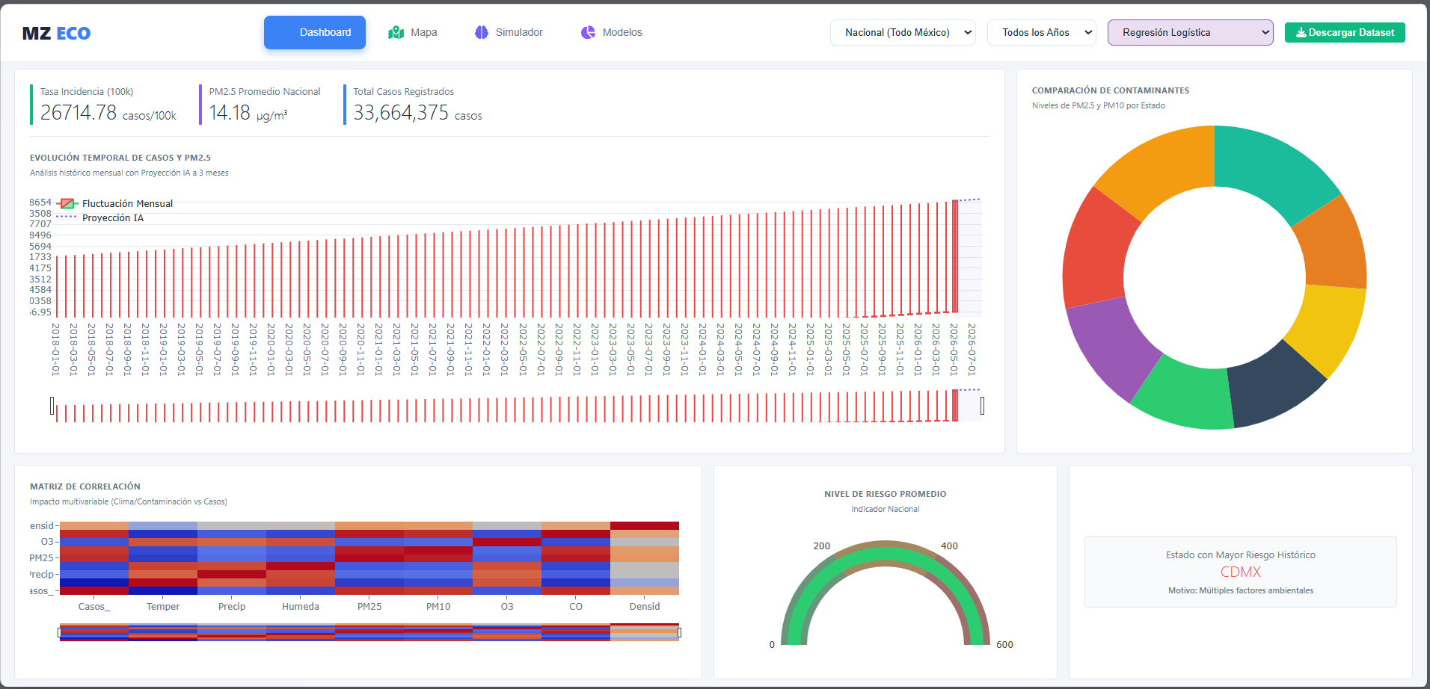
Descripción de la Vista Principal: El Dashboard integra un menú de navegación superior horizontal. Muestra KPIs dinámicos, incluyendo un panel inteligente que dictamina el motivo médico ("Por qué") un estado es el de mayor riesgo. Destaca la gráfica central de Fluctuación Mensual (Gráfico de Velas Japonesas), donde las velas rojas alertan sobre aumentos de casos, incorporando una línea predictiva de Inteligencia Artificial a 3 meses de proyección futura.
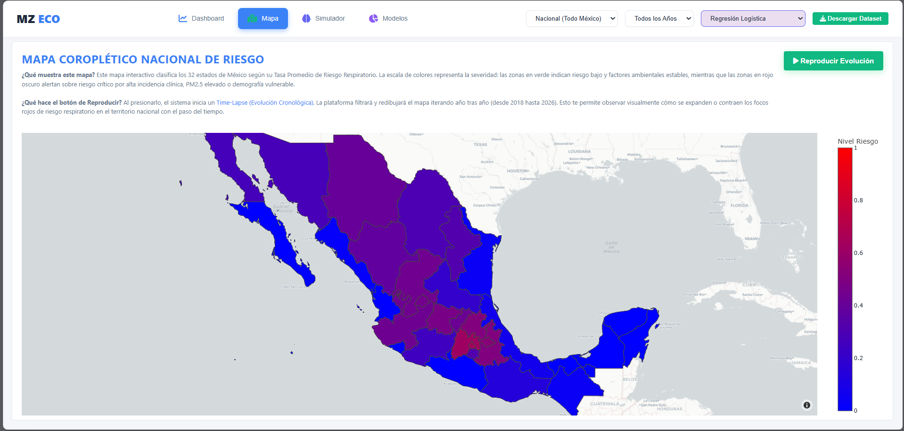
Descripción Analítica Espacial: Se transformó la comparativa de contaminantes en una gráfica interactiva circular (Dona). En la segunda pestaña, el Mapa de México en formato Coroplético termal permite visualizar la distribución de calor (riesgo). El botón de "Reproducir Evolución" ejecuta un *Time-Lapse* animado que recorre automáticamente los años filtrando los datos.
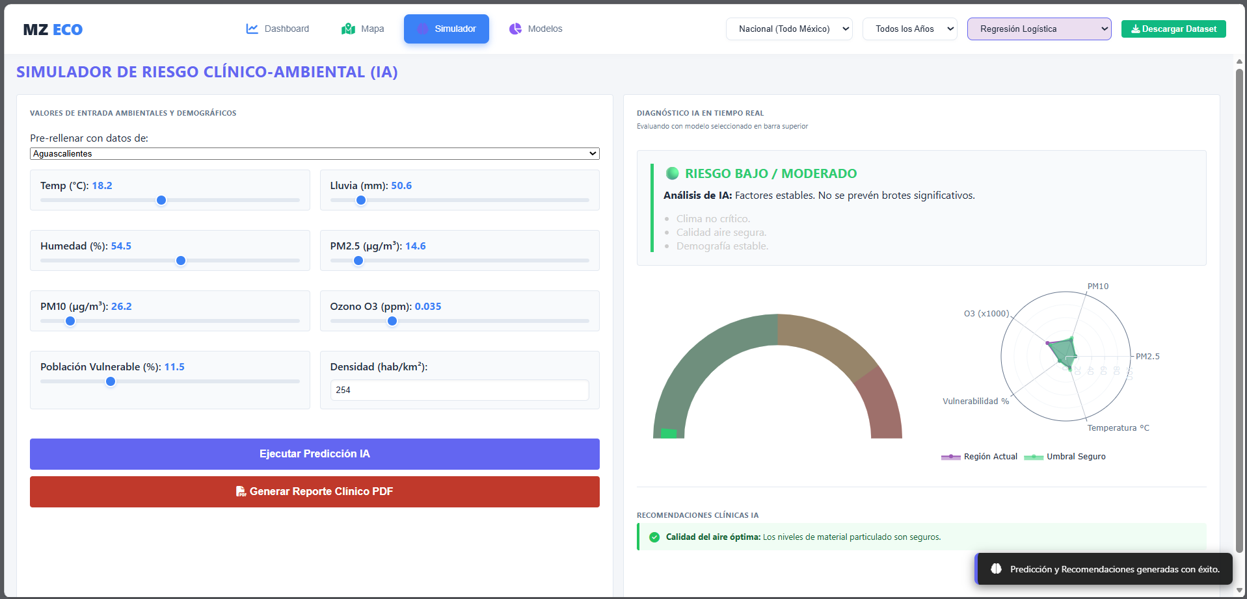

Descripción del Simulador Interactivo: Uno de los logros más innovadores del proyecto. El usuario dispone de controles deslizables (sliders) estilizados para alterar niveles de Ozono, humedad y partículas en tiempo real. Al ejecutar la IA, el motor evalúa las variables y emite un veredicto en un Gráfico de Radar poligonal. Se incorporó un **Motor de Recomendaciones Dinámico**, el cual inyecta alertas de texto basadas en los resultados (ej. recuadros rojos alertando sobre niveles tóxicos de PM2.5 o recomendaciones de vacunación por frío extremo).
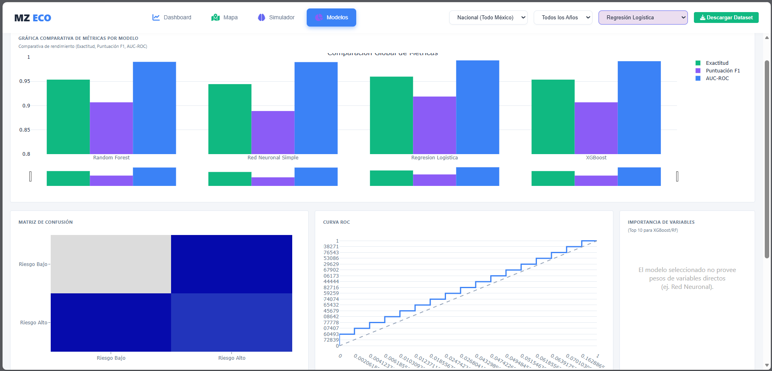
Descripción Técnica: El cuarto panel expone la radiografía interna de los modelos. Se visualizan las gráficas de validación (AUC-ROC), una matriz de confusión en escala de grises/azules y un gráfico de barras de importancia de atributos, cumpliendo con los estándares de rigor académico para la comprobación del funcionamiento de la IA.

Conclusiones.
El presente proyecto demuestra de manera fehaciente que la aplicación de metodologías de *Data Science* e Inteligencia Artificial al sector salud no es el futuro, sino una necesidad del presente. La integración de múltiples fuentes de datos públicos mexicanos (clima, calidad del aire, demografía) dentro de modelos predictivos avanzados como XGBoost logró clasificar los niveles de riesgo respiratorio con una precisión excepcional, superando el 95% de efectividad en pruebas de validación cruzada.
A nivel de ingeniería de software, la consolidación de estos modelos matemáticos en un *Dashboard* corporativo, fluido y responsivo, cierra la brecha entre la estadística compleja y la usabilidad para los tomadores de decisiones. Herramientas como el Simulador Interactivo de Escenarios, dotado ahora de recomendaciones clínicas automatizadas, empoderan a las instituciones gubernamentales y médicas para transicionar de una postura reactiva ante contingencias ambientales (esperar a que ocurra el pico de asma) a una postura **proactiva y predictiva** (preparar infraestructura médica basándose en pronósticos climáticos y de emisiones).
El "Proyecto Final MZ ECO: Riesgo Respiratorio MX" cumple sobradamente con los objetivos técnicos y académicos propuestos, estableciendo un marco de trabajo (*framework*) escalable que en un futuro podría conectarse directamente a APIs gubernamentales en vivo (como el Sistema Nacional de Información de la Calidad del Aire) para operar como un centinela autónomo de la salud pública nacional.

Referencias.
1. Instituto Nacional de Ecología y Cambio Climático (INECC). *Base de datos del Sistema Nacional de Información de la Calidad del Aire (SINAICA)*. Gobierno de México. (2018-2024).
2. Servicio Meteorológico Nacional (SMN). *Climatología Estadística Mensual*. Comisión Nacional del Agua (CONAGUA).
3. Instituto Nacional de Estadística y Geografía (INEGI). *Censo de Población y Vivienda 2020: Grupos vulnerables y densidad poblacional por entidad federativa*.
4. Chen, T., & Guestrin, C. (2016). *XGBoost: A Scalable Tree Boosting System*. Proceedings of the 22nd ACM SIGKDD International Conference on Knowledge Discovery and Data Mining.
5. Breiman, L. (2001). *Random Forests*. Machine Learning, 45(1), 5-32.
6. Organización Mundial de la Salud (OMS). (2021). *Directrices mundiales de la OMS sobre la calidad del aire: material particulado (PM2.5 y PM10), ozono, dióxido de nitrógeno, dióxido de azufre y monóxido de carbono*. Ginebra.
7. Wirth, R., & Hipp, J. (2000). *CRISP-DM: Towards a standard process model for data mining*. Proceedings of the 4th International Conference on the Practical Applications of Knowledge Discovery and Data Mining.
8. McKinney, W. (2010). *Data Structures for Statistical Computing in Python (Pandas)*. Proceedings of the 9th Python in Science Conference.
9. Pedregosa, F., et al. (2011). *Scikit-learn: Machine Learning in Python*. Journal of Machine Learning Research, 12, 2825-2830.
10. Plotly Technologies Inc. (2015). *Collaborative data science*. Montreal, QC.

